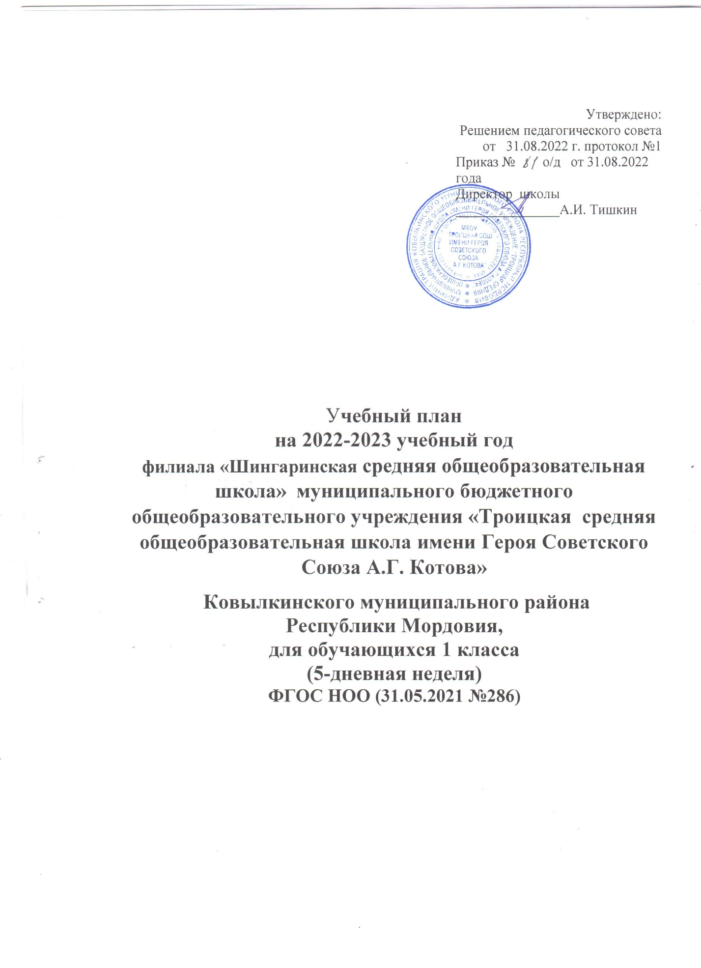

Учебный план
на 2022-2023 учебный год
филиала «Шингаринская средняя общеобразовательная школа»
муниципального бюджетного общеобразовательного учреждения «Троицкая средняя общеобразовательная школа имени героя Советского Союза А.Г. Котова»
Ковылкинского муниципального района
Республики Мордовия,
для обучающихся 1 класса. УМК «Школа России»
(5-дневная неделя)
ФГОС НОО (31.05.2021 №286)

Предметные области | Учебные предметы | Количество часов в неделю | Всего
 | Класс | 1
Русский язык и литературное чтение | Русский язык | 5/165 | 5/165
 | Литературное чтение | 4/132 | 4/132
Родной язык и литературное чтение на родном языке | Родной (русский) язык | - | -
 | Литературное чтение на родном (русском) языке | - | -
Иностранный язык | Иностранный язык  (английский) | – | -
Математика и информатика | Математика | 4/132 | 4/132
Обществознание и естествознание (Окружающий мир) | Окружающий мир | 2/66 | 2/66
Основы религиозных культур и светской этики | Основы религиозных культур и светской этики (ОРКСЭ). Основы православной культуры | – | -
Искусство | Музыка | 1/33 | 1/33
 | Изобразительное искусство | 1/33 | 1/33
Технология | Технология | 1/33 | 1/33
Физическая культура |  | 2/66 | 2/66
Итого |  | 20/660 | 20/660
Часть, формируемая участниками образовательных отношений, при минимально допустимой аудиторной учебной нагрузке (5 – дневная учебная неделя) | «Подвижные игры» | 1/33 | 1/33
Максимально допустимая аудиторная учебная нагрузка при 5 – дневной учебной неделе |  | 21/693 | 21/693

Пояснительная записка к учебному плану
для обучающихся 1 класса филиала «Шингаринская средняя общеобразовательная школа» муниципального бюджетного общеобразовательного учреждения «Троицкая средняя общеобразовательная школа имени героя Советского Союза А.Г. Котова», Ковылкинского муниципального района Республики Мордовия, реализующих ФГОС начального общего образования, УМК «Школа России»

Учебный план для учащихся 1 класса составлен в соответствии со следующими основными федеральными нормативными документами:
1. Федеральный закон от 29.12.2012 г. № 273-ФЗ «Об образовании в Российской Федерации» (с изм. доп. вступил в силу с 13.07.2021 г);
2. Федеральный государственный образовательный стандарт начального общего образования, утвержденный приказом Министерства образования и науки Российской Федерации от 6 октября 2009 г. № 373, в редакции приказа Минобрнауки России от 11.12.2020 г. №712 (далее – ФГОС начального общего образования);
3. Федеральный государственный образовательный стандарт начального общего образования, утвержденный приказом Министерства просвещения Российской Федерации от 31.05.2021 №287 (далее ФГОС ООО).
3. Постановление Главного государственного санитарного врача РФ от 28 сентября 2020 г № 28 «Об утверждении санитарных правил СП 2.4.3648-20 «Санитарно – эпидемиологические требования к организациям воспитания и обучения, отдыха и оздоровления детей и молодежи»;
4. Постановление Главного государственного санитарного врача РФ от 28 января 2021 г. №2 «Об утверждении санитарных правил и норм СанПиН 1.2.3685-21 «Гигиенические нормативы и требования к обеспечению безопасности и (или) безвредности для человека факторов среды обитания»;
5. Постановление Главного государственного санитарного врача Российской Федерации от 30.06.2020 №16 «Об утверждении санитарно- эпидемиологических правил СП 3.1./2. 43598-20 « Санитарно – эпидемиологические требования к устройству, содержанию и организации работы образовательных организаций и других объектов социальной инфраструктуры для детей и молодежи в условиях распространения новой коронавирусной инфекции (COVID-19);
6. Методические рекомендации по формированию учебных планов общеобразовательных организаций Республики Мордовия, реализующих основные программы начального общего, основного общего и среднего общего образования, на 2022-2023 учебный год.
Обучение учащихся в 1-м классе осуществляется с соблюдением следующих дополнительных требований – учебные занятия проводятся по 5-дневной учебной неделе и только в первую смену:
сентябрь, октябрь – по 3 урока в день по 35 минут каждый;
ноябрь, декабрь – по 4 урока в день по 35 минут каждый;
январь - май – по 4 урока в день по 40 минут каждый;
рекомендуется организация в середине учебного дня динамической паузы продолжительностью не менее 40 минут. Что позволяет осуществить более мягкий переход при ступенчатом режиме обучения первоклассников от 35-минутной к 40-минутной продолжительности уроков.
Обучение проводится без отметочного оценивания занятий обучающихся и домашних заданий;
устанавливаются дополнительные недельные каникулы в середине третьей четверти при традиционном режиме обучения.
Учебный план состоит из двух частей — обязательной части и части, формируемой участниками образовательных отношений.
Обязательная часть учебного плана определяет состав обязательных учебных предметов и отражает содержание образования, которое обеспечивает решение важнейших целей современного начального образования:
- формирование гражданской идентичности школьников;
- их приобщение к общекультурным и национальным ценностям, информационным технологиям;
- готовность к продолжению образования в основной школе;-
- формирование здорового образа жизни, элементарных правил поведения в экстремальных ситуациях;
- личностное развитие обучающегося в соответствии с его индивидуальностью.
Учебный план реализуется через комплект «Школа России» под редакцией Плешакова А.А.. Принципами построения УМК «Школа России» являются: приоритет воспитания в образовательном процессе, личностно ориентированный и деятельностный характер обучения. Все предметы, включая и предметы эстетического цикла, работают на общий результат, формируя у ребенка единую современную картину мира и развивая умение учиться
Обязательная часть учебного плана 1 классе представлена следующими предметными областями:
1.Русский язык и литературное чтение. Основные задачи реализации содержания предметной области - формирование первоначальных представлений о единстве и многообразии языкового и культурного пространства России, о языке как основе национального самосознания. Развитие диалогической и монологической устной и письменной речи, коммуникативных умений, нравственных и эстетических чувств, способностей к творческой деятельности.
Данная предметная область представлена учебными предметами:
- русский язык, литературное чтение. На изучение русского языка в 1 классе отводится 5 часов.
- литературного чтения 4 часа в неделю. Учебники: русский язык (автор: Канакина В.П.), литературное чтение (автор: Климанова Л.Ф).
2. Родной язык и литературное чтение на родном языке
Учебный предмет «Родной язык (русский)» предметной области «Родной язык и родная литература» в 1 классе интегрируется в учебный предмет «Русский язык» предметной области «Русский язык и литература» в целях обеспечения достижения обучающимися планируемых результатов освоения русского языка как родного и литературы в соответствии с ФГОС НОО. Учебники: родной русский язык (автор: О.М. Александрова и другие);
Учебный предмет «Литературное чтение на родном (русском) языке» предметной области «Родной язык и родная литература» в 1 классе интегрируется в учебный предмет «Литературное чтение» предметной области «Русский язык и литература» в целях обеспечения достижения обучающимися планируемых результатов освоения русского языка как родного и литературы в соответствии с ФГОС НОО. Литературное чтение на родном (русском) языке (автор: О.М. Александрова и другие)
3. Математика и информатика. Основные задачи - развитие математической речи, логического и алгоритмического мышления, воображения.
Область представлена учебным предметом «математика».
На освоение содержания математики отводится по 4 часа в неделю, начиная с 1 класса. Учебник «Математика» (автор Моро М.И., Волкова С.И., Степанова С.В.).
4. Обществознание и естествознание (Окружающий мир). Основные задачи - формирование уважительного отношения к семье, населенному пункту, региону, России, истории, культуре, природе нашей страны, ее современной жизни. Осознание ценности, целостности и многообразия окружающего мира, своего места в нем. Формирование модели безопасного поведения в условиях повседневной жизни и в различных опасных и чрезвычайных ситуациях. Формирование психологической культуры и компетенции для обеспечения эффективного и безопасного взаимодействия в социуме.
Предметная область «Обществознание и естествознание» представлена учебным предметом «Окружающий мир», который изучается с 1 класса по 2 часа в неделю.
Учебник «Окружающий мир» (автор Плешаков А.А.).
5. Искусство. Основные задачи - развитие способностей к художественно-образному, эмоционально-ценностному восприятию произведений изобразительного и музыкального искусства, выражению в творческих работах своего отношения к окружающему миру.
Данная предметная область представлена учебными предметами: «Изобразительное искусство» и «музыка» по 1 часу в неделю.
Музыка (авторы Критская Е.Д., Сергеева Г.П., Шмагина Т.С.). Программа ориентирована на развитие духовного потенциала младшего школьника через формирование его музыкальной культуры и творческой компетентности, позволяет поддерживать и развивать творческие индивидуальные способности учащихся. Изобразительное искусство (авторы Каменская Л.А.). Данный курс направлен на развитие у учащихся творческого мышления через раскрытие его творческой индивидуальности.
6. Технология. Основные задачи - формирование опыта как основы обучения и познания, осуществление поисково-аналитической деятельности для практического решения прикладных задач с использованием знаний, полученных при изучении других учебных предметов, формирование первоначального опыта практической преобразовательной деятельности
Область представлена учебным предметом: «Технология» - 1 час. Технология (авторы: Роговцева Н.И., Богданова Н.В., Фрейтаг И.П. и др.)
7. Физическая культура. Основные задачи - укрепление здоровья, содействие гармоничному физическому, нравственному и социальному развитию, успешному обучению, формирование первоначальных умений саморегуляции средствами физической культуры. Формирование установки на сохранение и укрепление здоровья, навыков здорового и безопасного образа жизни.
Предметная область представлена учебным предметом: «Физическая культура» - 2 часа. Физическая культура (автор: Лях В.И.)
Часть, формируемая участниками образовательных отношений, в 1 классе представлена учебным курсом «Подвижные игры» – 1 час.
Предельная допустимая учебная нагрузка соответствует требованиям СанПин.
Формы промежуточной аттестации. Годовая промежуточная аттестация проводится со второго класса. Формой промежуточной аттестации является отметка, выставленная обучающимся как среднее арифметическое отметок за I, II, III и IV четверти текущего учебного год и административную контрольную работу, тестирование и. т. д.

Таким образом, недельная нагрузка составляет 21 час в 1 классе, не превышая максимально допустимую недельную нагрузку. Образовательный процесс организован по 5-ти дневной учебной неделе. Продолжительность учебного года составляет в 1 классе 33 недели. Продолжительность уроков: в 1-ом классе первое полугодие - 35 минут, второе полугодие - 40 минут. В первой четверти ежедневно проводится по три урока, остальное время заполняется целевыми прогулками, экскурсиями, физкультурными занятиями, развивающими играми.
Часть, формируемая участниками образовательных отношений, реализуется с согласия родителей (законных представителей) обучающихся. В 1 классе 1 час отведен на предметный курс «Бегаем. Прыгаем. Метаем»
Предельная допустимая учебная нагрузка соответствует требованиям СанПин.

